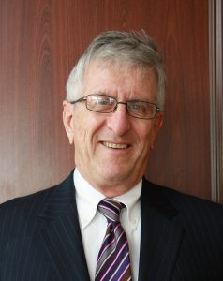
BRIAN KENNY

Candidat

PRÉSIDENT
ACER-CART

Membre actif de l’ACER-CART depuis onze ans, Brian a servi à divers titres, comme observateur, directeur, modérateur, représentant régional, vice-président et président. Il fait toujours preuve de dévouement et de leadership et cela est reconnu par toutes nos associations membres.

Brian a commencé sa carrière à Winnipeg, au Manitoba pendant deux ans, a découvert l’Europe en auto-stop puis est rentré s’installer à Dryden, en Ontario avec sa femme, Nancy. Durant ce temps, Brian a été actif comme entraîneur sportif et membre de la Fédération des enseignants et des enseignantes de l’Ontario ainsi que du Conseil des gouverneurs de la Fédération des enseignants de l’Ontario.

Durant sa carrière, Brian s’est rendu utile dans divers domaines et s’est vu décerner divers prix comme entraîneur, rédacteur en chef de bulletins d’information et rédacteur d’éditoriaux de magazines provinciaux pour enseignants. Il a aussi été bénévole tout au long de sa vie, et six fois dans cinq pays en voie de développement.

Depuis sa retraite, Brian s’est impliqué auprès des Enseignants retraités de l’Ontario, d’abord comme président du comité de la Mobilisation politique pendant trois ans, puis six ans comme membre de l’Exécutif provincial et comme Président.

Durant les mois d’hiver, Brian et Nancy vivent à Burlington, près de leurs deux enfants et quatre petits-enfants. Brian offre ses services bénévoles trois jours par semaine à l’école de sa petite-fille et il est vice-président du Conseil de la bibliothèque publique de Burlington. Durant les cinq beaux mois de l’année, Brian et son épouse résident dans le nord-ouest de l’Ontario dans leur chalet où Brian est aussi membre du Rotary Club de Dryden. Il est président sortant et ex-gouverneur de district adjoint.
Il serait superflu de dire que le bénévolat préféré de Brian et Nancy est de s’occuper de leurs petits-enfants.

